**算法设计与分析网络学习第四次课程学习指南**

**时间**：2020年3月5日(星期四)上午10:00（3-4节）

**课堂安排**： 10:00-11:00观看视频，做练习题和思考题（https://www.icourse163.org/course/HIT-356006）

11:00-11:45 强调知识点、答疑、讨论

(腾讯会议号码：336016458)

**学习内容**：分治法进阶

**本次课程习题助教**：陈剑

**1. 授课视频**

算法设计与分析(基础篇) 第三讲 3.3-3.4

**2. 阅读**

算法导论(第三版) 第9章，第30章

**3. 练习题**

**3.1** 设计一个“三路归并”的排序算法，并分析它的时间复杂性。

**3.2** Hadamard矩阵H0, H1, H2…递归定义如下:

H0是的矩阵[1];

对于k>0, Hk是的矩阵,

设v是一个长度为2k的列向量，设计一个时间复杂性为O(nlogn)的算法计算矩阵-向量乘法Hkv(设单个数字的加法和乘法都在单位时间内完成)。

**3.3** 已知在一个2k * 2k（k>0）个方格组成的棋盘中，若恰有一个方格与其它方格不同，则称该方格为一特殊方格，称该棋盘为一特殊棋盘。图1所示的特殊棋盘为k=2时的一个特殊棋盘。现在要用图2中4种不同形态的L型骨牌覆盖一个给定的特殊棋盘上除特殊方格以外的所有方格，且任何2个L型骨牌不得重叠覆盖。

（1）利用分治的思想设计一个算法解决棋盘覆盖问题；

（2）分析该算法的时间复杂度。

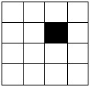

图1 k=2的一个特殊棋盘

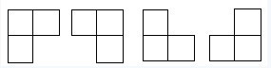

图2 四种L型骨牌

**3.4.** 假设建筑表示为三元组(*xL*, *H, xR*)，其中*xL*,*xR*表示建筑左、右两侧的*x*坐标,*H*表示建筑的高度。如下左侧图中的建筑可以表示为三元组序列{(**3**, 13, **9**),(**1**, 11, **5**),(**12**, 7, **16**),(**14**, 3, **25**),(**19**, 18, **22**),(**2**, 6, **7**),(**23**, 13, **29**),(**23**, 4, **28**)。建筑群的skyline是一系列横坐标以及连接相邻横坐标的水平线高度来表示，下图右侧的skyline表示为整数序列(**1**, 11, **3**, 13, **9**, 0, **12**, 7, **16**, 3, **19**, 18, **22**, 3, **23**, 13, **29**, 0)。考虑设计分治算法求解如下计算问题。给出分治算法的伪代码描述，并分析算法的时间复杂度。

**问题定义**：**输入**：*n*幢建筑构成的建筑群；**输出**：*n*幢建筑的skyline;

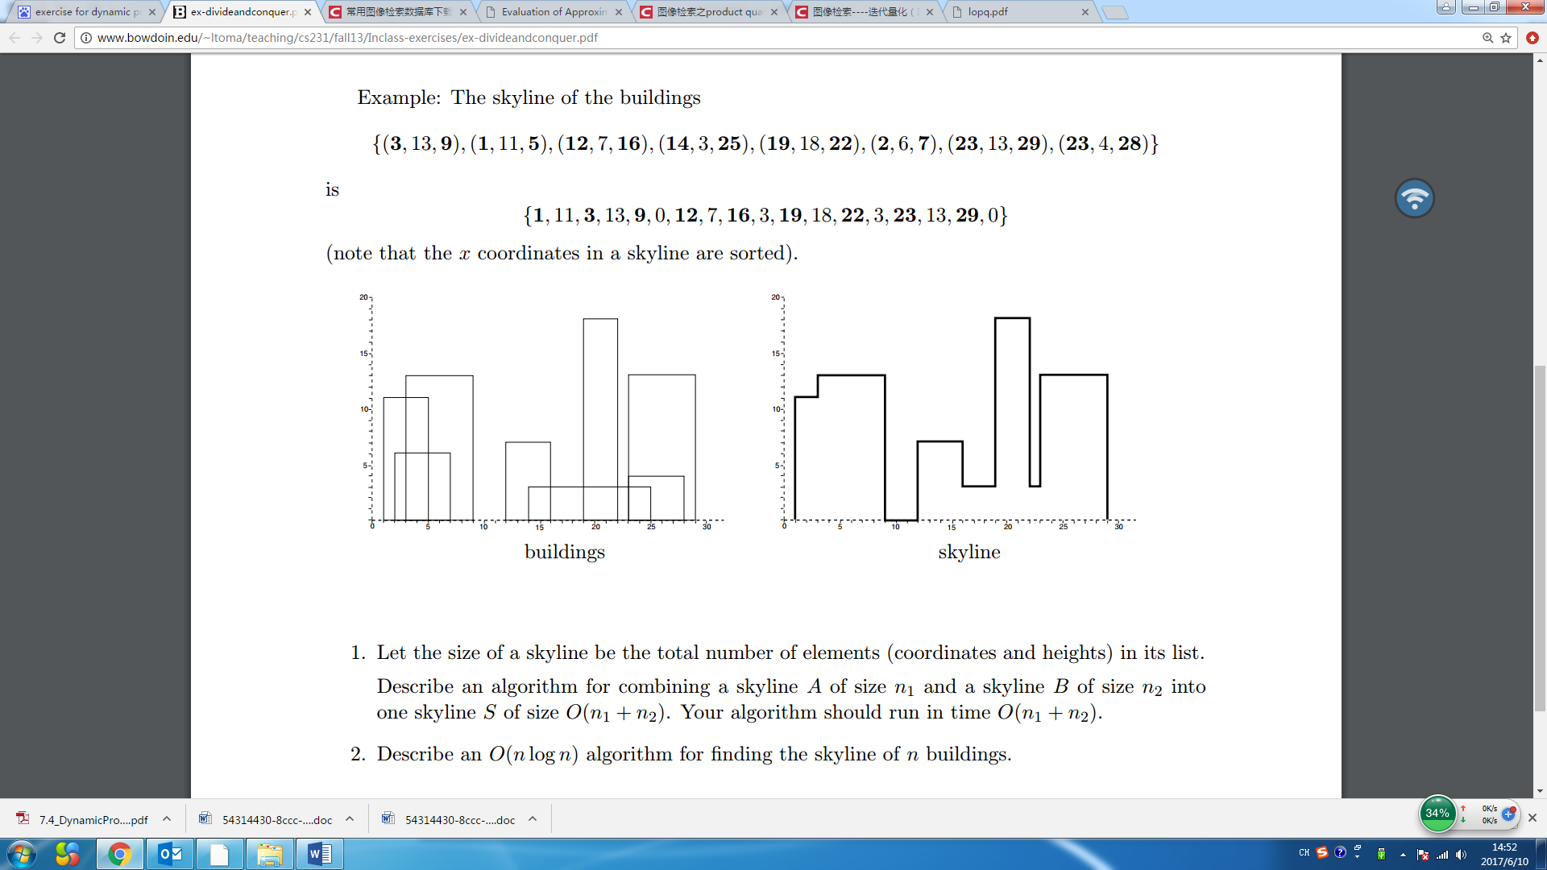

**3.5** 逆序对数求解：有长度为N的浮点数组A，元素分别为a1, a2, ..., aN。如果满足i<j且ai>aj，则(ai, aj)构成一个逆序对。设计分治方法求解数组A的逆序对个数，并分析算法的时间复杂性。

**3.6** 给定一棵有N个节点的树，树上的每条边都有权值。定义两个节点vi, vj间的距离dis(vi, vj)为节点间路径的权值和。设计分治方法求解：树上有多少个节点对(vi, vj)满足i<j、且dis(vi, vj)<=K。

**3.7** 线段树（segment tree）是用来存放给定区间（segment, or interval）内对应信息的一种数据结构。树上的每个节点代表一个区间，节点的左右子树二分地将区间分为两部分。在一棵线段树上，可以在O(logN)时间内完成“单点数据修改”、“区间最值查询”、“区间求和查询”等操作。通过阅读相关资料，理解线段树的基本工作原理后，请尝试设计一种线段树上的“区间修改算法”，使其可以在O(logn)时间内完成“对一个区间内每个数都增加一固定值”的操作，并仍能使“区间最值查询”、“区间求和查询”操作能够在O(logN)时间内完成。

**4. 思考题**

分治法都有哪些优化策略？